彰化縣文德國民小學八十八學年度上學期第一次定期評量健康教育試卷
五年甲班 號 姓名：

- 是非題：（每題2分，計30分）
1.( )社會上經常發生兒童遭誘拐或綁架的新聞，因此我們對陌生人都要小心。
2.( )有陌生人拿走你心愛的玩具時，要緊跟著他，向他要回。
3.( )有陌生人向你說家人受傷，要帶你去醫院，你要先請老師打電話證實。
4.( )有毒藥物不要裝在其他容器中，以免誤食。
5.( )當你感冒時，可以服用爸爸或媽媽因感冒拿回來的藥。
6.( )服用藥物要聽從醫師的吩咐，按時定量。
7.( )各種食物有不同的營養素，我們要均衡攝取，確保健康。
8.( )「能吃就是福」，各種食物要吃越多越好。
9.( )食物不新鮮，吃了會引起中毒。
10.( )不吃早餐容易傷害身體，降低學習效果。
11.( )為了能有時間從容地吃早餐，應該養成早睡早起的習慣。
12.( )心臟位於胸腔右側，大小像一個拳頭一樣。
13.( )肝臟的功能像抽水機，把血液經血管輸送到全身。
14.( )路旁的水果或野生植物可以隨意摘來吃。
15.( )萬一誤食藥物，要馬上送醫急救。
二、選擇題：（每題2分，計24分）
1.( )農田或果園插紅旗子，表示什麼？（毒蛇出沒噴灑農藥作物成熟）。
2.( )服藥前應該先看清楚什麼？（價格形狀標籤）。
3.( )哪兩餐的時間間隔的最久？（晚餐到早餐早餐到中餐中餐到晚餐）。
4.( )下列何者會使心跳加快（跑步聽柔和的音樂睡覺）。
5.( )下列哪項是安全食物？（色彩鮮豔的蕈類生鏽的罐頭食品新鮮的水果）。
6.( )下列何者正確？（不吃早餐沒關係食物越貴越營養不可偏食）。
7.( )心臟的作用是什麼？（促進血液循環思考判斷排泄廢物）。
8.( )要兒童拿不到的東西是什麼？（藥物安全玩具兒童書本）。
9.( )吃早餐最應該注意什麼？（價格口味營養和份量）。
10.( )在學校發現陌生人，應該怎麼辦？（跟蹤他報告老師臭罵他）。
11.( )對骨骼生長特別有幫助的食物是哪一類？（奶類油脂類麵包類）。
12.( )不重視飲食定時定量的人，容易引起什麼疾病？（腸胃心臟血管）。
三、下列各項行為對心臟有害的打×，對心臟睛有益的打：（每格3分，計24分）
( )多抽菸 | ( )經常喝酒過量
( )多運動 | ( )充足睡眠和休息
( )多吃油炸食物 | ( )經常大發脾氣
( )食用低鹽食物 | ( ) 注意均衡營養
四、連連看：請把食物種類、提供的營養素和營養素的功能配合起來。（每格2分，計18分）
食物種類 |  | 營養素 |  | 功能
油脂類 |  | 礦物質  維生素 |  | 調節人體機能
蔬菜類 |  | 礦物質  維生素 |  | 調節人體機能
水果類 |  | 蛋白質 |  | 構成細胞
蛋奶類 |  | 醣類 |  | 產生熱量保護內臟
五穀類 |  | 脂肪 |  | 產生熱量提供動力
五、請把下圖心臟各腔室的名稱寫出來：（每格1分，計4分）
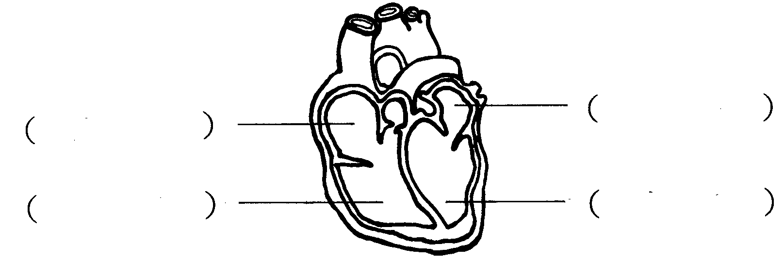
左
右

